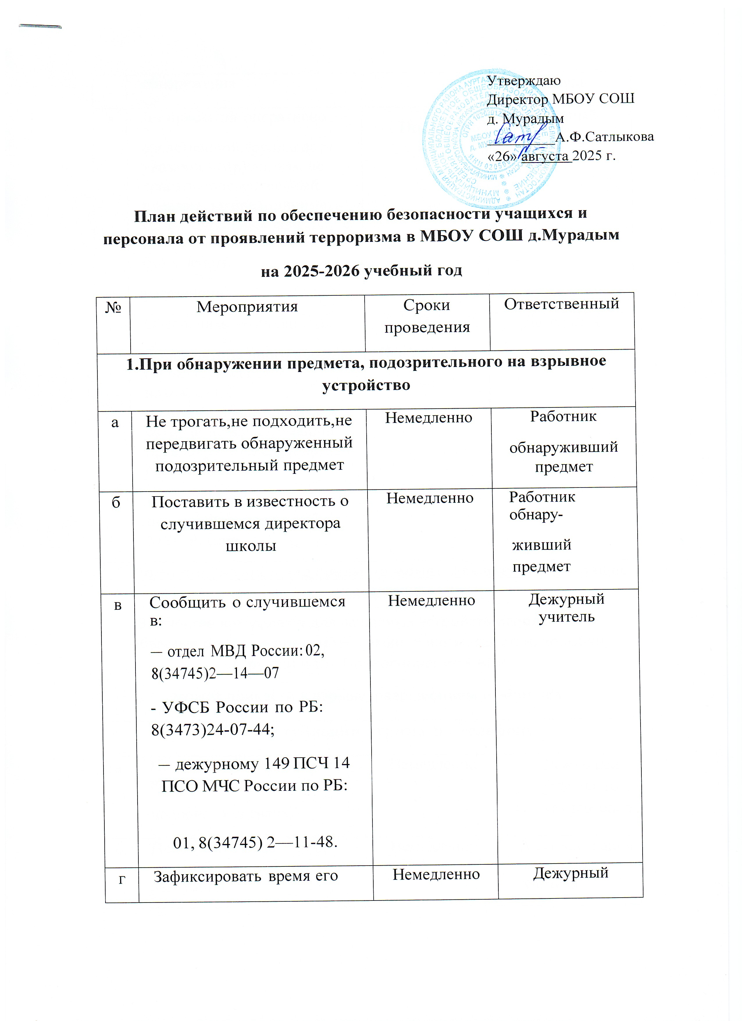

Утверждаю
Директор МБОУ СОШ
д. Мурадым
_________А.Ф.Сатлыкова
«26» августа 2025 г.

План действий по обеспечению безопасности учащихся и персонала от проявлений терроризма в МБОУ СОШ д.Мурадым
на 2025-2026 учебный год
№ |  | Мероприятия | Сроки проведения | Ответственный
1.При обнаружении предмета, подозрительного на взрывное устройство
а |  | Не трогать,не подходить,не передвигать обнаруженный подозрительный предмет | Немедленно | Работник  обнаруживший предмет
б |  | Поставить в известность о случившемся директора школы | Немедленно | Работник обнару-  живший предмет
в |  | Сообщить о случившемся в:  —отдел МВД России: 02, 8(34745)2—14—07  - УФСБ России по РБ: 8(3473)24-07-44;  —дежурному 149 ПСЧ 14 ПCO МЧС России по РБ: 01, 8(34745) 2—11-48. | Немедленно | Дежурный учитель
г |  | Зафиксировать время его обнаружения | Немедленно | Дежурный  учитель
д |  | До прибытия оперативно —  следственной группы дать указание сотрудникам не трогать подозрительный предмет, не предпринимать самостоятельных действий с ним, находиться от него на безопасном  расстоянии. |  | Дежурный
е |  | Обеспечить возможность  беспрепятствепного прохода (проезда) к месту нахождения подозрительного предмета сотрудников и автомашип правоохранительных opгaнoв скорой  медицинской помощи, пожарной охраны, МЧС России. | По  Необходимос  ти | Дежурный
Помните! Внешний вид предмета может скрывать его настоящее назначение.
В качестве камуфляжа для взрывных устройств используются обычные бытовые предметы: сумки, пакеты, свертки, коробки, игрушки и т.п. Прикосновение к ним может привести к взрыву, разрушениям и жертвам.
2.При поступлении угрозы по телефону.
а | Не оставлять без внимания не одного  подобного сигнала. |  | Немедленно | Дежурный учитель или техперсонал
б | Приступить к эвакуации людей согласно плану эвакуации. |  | Немедленно | Администрация школы, учителя
в | Доложить о случившемся директору школы |  | Немедленно | Дежурный учитель или техперсонал
г | Обеспечить своевременную передачу полученной информации в правоохранительные органы по телефонам территориальных подразделений ФСБ и МВД |  | Немедленно | Дежурный учитель или техперсонал
3.При поступлении угрозы в письменной форме.
а | Незамедлительно поставить в известность о случившемся доступного  (для связи) директора школы |  | Немедленно | Работник  ПОЛУЧИВШИЙ  материал
б | Обеспечить сохранность и передачу полученных материалов в органы ФСБ и МВД |  | При возможности | Директор школы
в | Обеспечить присутствие лиц, обнаруживших сообщение, до прибытия  оперативно — следственной группы. |  |  | Администрация
4.При захвате в заложники.
а | Незамедлительно сообщить о случившемся и о сложившейся в школе ситуации в территориальные подразделения ФСБ и  МВД России по телефону и поставить в известность об этом директора школы. |  | Немедленно | Дежурный учитель ,  техперсонал
б | Не вступать в переговоры с террористами по своей инициативе. |  |  | Любое лицо
в | Не противоречить преступникам, не рисковать жизнью окружающих и своей собственной, не провоцировать действий, влекущих применение оружия захватчиками, выполнять требования захватчиков, если это не связано с причинением ущерба жизни и  здоровью людей. |  |  | Дежурный  Учитель,техперсонал
г | Обеспечить проход (проезд) к месту событий автомашин: скорой медицинской помощи, пожарной охраны, спецподразделений ФСБ, МВД и МЧС РФ, по прибытии сотрудников этих организаций оказать помощь в получении имеющейся и необходимой им информации. |  |  | Дежурный учитель,  техперсонал
Помните!Ваша внимательность к происходящему на территории школы, бдительность и оперативность главные гарантии предупреждения ЧС
Координатор ВР Юсупова М.И.

